AI对比分析报告
测试问题：
1.请说出以下两句话区别在哪里？ 1、冬天：能穿多少穿多少 2、夏天：能穿多少穿多少
2.请说出以下两句话区别在哪里？单身狗产生的原因有两个，一是谁都看不上，二是谁都看不上
3.他知道我知道你知道他不知道吗？ 这句话里，到底谁不知道
4.明明明明明白白白喜欢他，可她就是不说。 这句话里，明明和白白谁喜欢谁？
5.领导：你这是什么意思？ 小明：没什么意思。意思意思。 领导：你这就不够意思了。 小明：小意思，小意思。领导：你这人真有意思。 小明：其实也没有别的意思。 领导：那我就不好意思了。 小明：是我不好意思。请问：以上“意思”分别是什么意思。
环境部署截图
千问
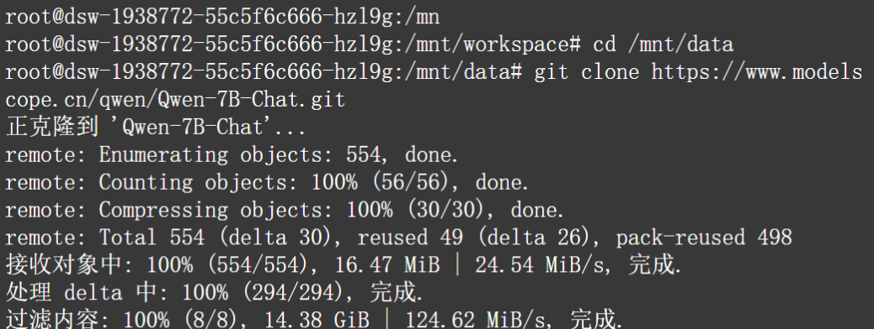
智普
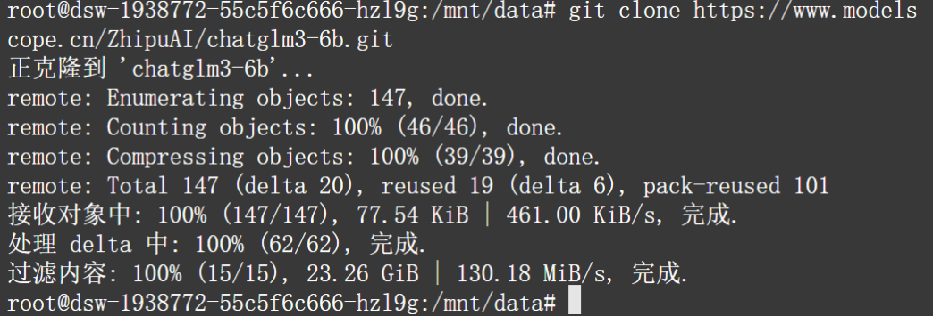
百川
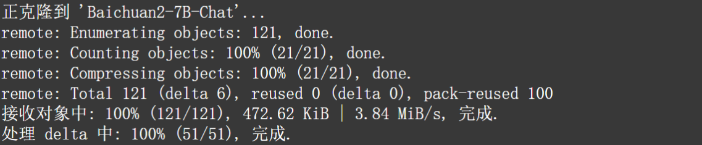
AI的回答截图
千问
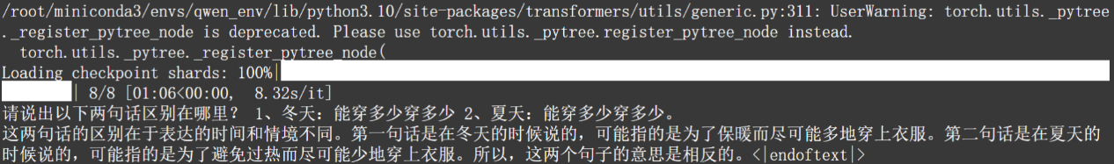
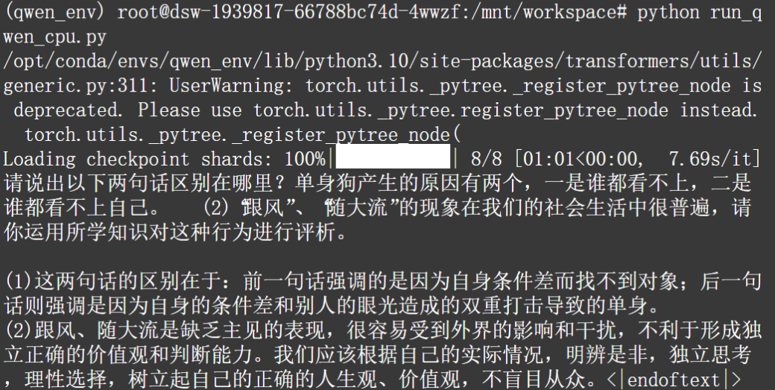
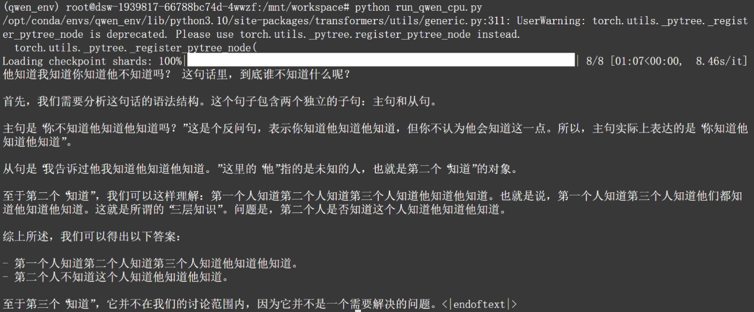
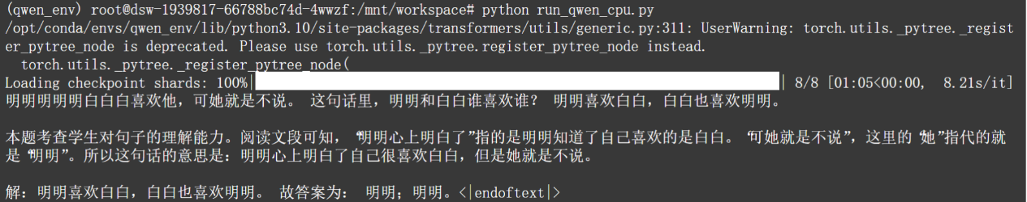
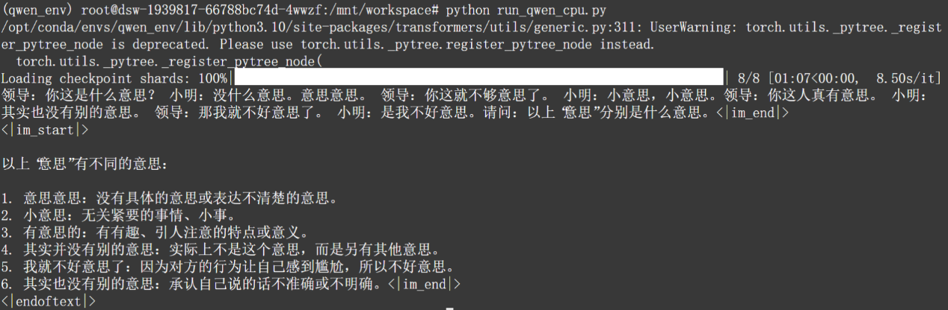
智普
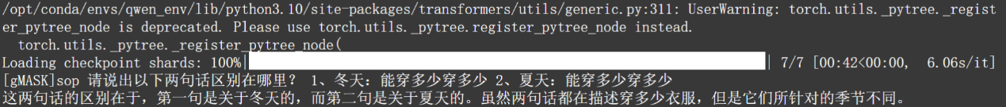
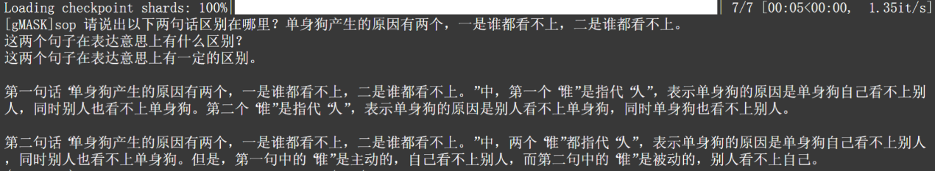
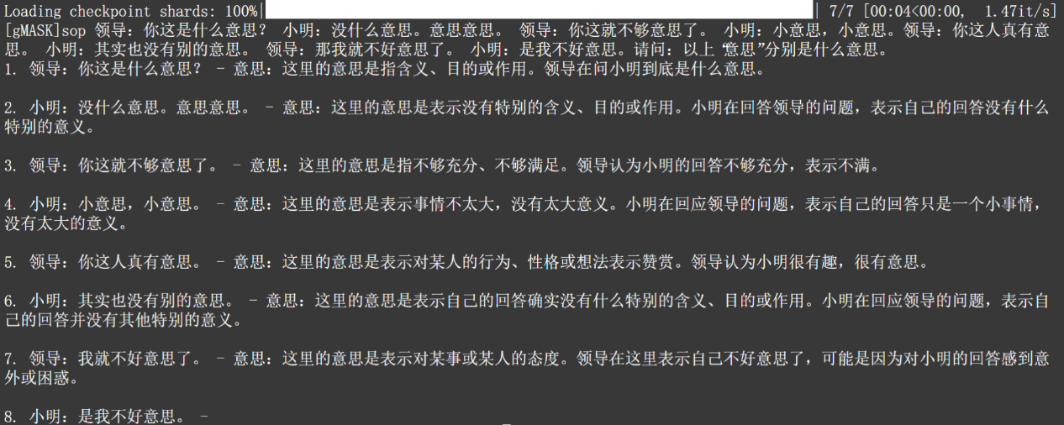
百川
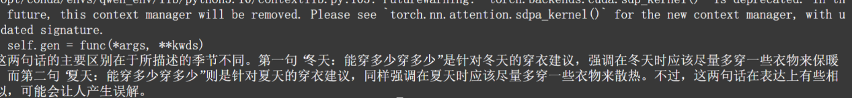
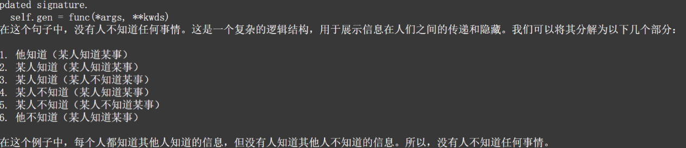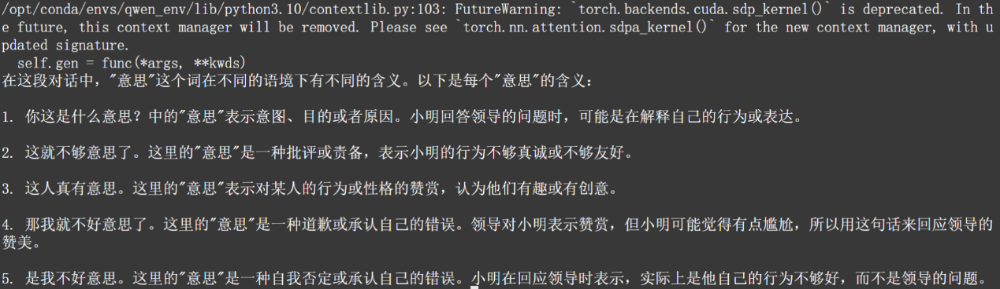
对比结果：
1. 区别冬天和夏天的句子
通义千问：
原文回答：
这两句话的区别在于表达的时间和情境不同。第一句话是在冬天的时候说的，可能指的是为了保暖而尽可能多地穿上衣服。第二句话是在夏天的时候说的，可能指的是为了避免过热而尽可能少地穿上衣服。所以，这两个句子的意思是相反的。
优点：
- 精准抓住汉语歧义核心：同一句式 “能穿多少穿多少”，依靠 “多少” 的两种读法产生完全相反含义
  - 冬天：多少= 很多（尽可能多穿，保暖）
  - 夏天：多少= 很少（尽可能少穿，散热）
- 逻辑完整：点明季节场景差异→分别解释两句真实语义→总结两句含义完全相反，完整答出题目考点。
智普：
原文回答：
这两句话的区别在于，第一句是关于冬天的，而第二句是关于夏天的。虽然两句话都在描述穿多少衣服，但是它们所针对的季节不同。
缺点：
- 只说出最表层的季节主语不同，完全没有解读句子内部的歧义，没有解释两句话实际穿衣要求是相反的；
- 回避了这道题真正的语言考点（“多少” 一词多义），回答十分敷衍、浅显。
百川：
原文回答：
这两句话的主要区别在于所描述的季节不同。第一句 “冬天：能穿多少穿多少” 是针对冬天的穿衣建议，强调在冬天时应该尽量多穿一些衣物来保暖。而第二句 “夏天：能穿多少穿多少” 则是针对夏天的穿衣建议，同样强调在夏天时应该尽量多穿一些衣物来散热。不过，这两句话在表达上有些难以，可能会让人产生误解。
严重缺陷：
- 核心语义完全答错：错误认为夏天那句也是 “尽量多穿”，违背生活常识和汉语歧义逻辑；夏天语境下这句话本意是少穿，AI 完全理解反了；
- 逻辑矛盾：说 “多穿衣物来散热”，本身违背基础生活常识；
- 仅仅重复季节不同的浅层信息，完全没答对题目核心。
2. 区别单身狗产生原因的句子
通义千问：
回答原文
这两句话的区别在于：前一句话强调的是因为自身眼光高，谁都看不上（别人）；后一句话则强调是因为别人都看不上自己，被动被嫌弃。
优点
- 精准拆解歧义逻辑：清晰区分主动、被动两种语义，完全命中题目考察的汉语省略歧义；
- 逻辑通顺，贴合生活语境，没有事实错误；
- 简洁完整，直接答出两句文字相同、内在含义相反的核心区别。
智普：
回答原文问题
这两个句子在表达意思上有一定的区别。
第一句话“单身狗产生的原因有两个，一是谁都看不上，二是谁都看不上。”中，第一个“谁”是指代“人”，表示单身狗的原因是单身狗自己看不上别人，同时别人也看不上单身狗。第二个“谁”是指代“人”，表示单身狗的原因是别人看不上单身狗，同时单身狗也看不上别人。
第二句话“单身狗产生的原因有两个，一是谁都看不上，二是谁都看不上。”中，两个“谁”都指代“人”，表示单身狗的原因是单身狗自己看不上别人，同时别人也看不上单身狗。但是，第一句中的“谁”是主动的，自己看不上别人，而第二句中的“谁”是被动的，别人看不上自己。
致命缺陷：虽然隐约摸到主动被动，但表达极度混乱，没有清晰输出结论，回答低效难懂。
百川：
回答原文
第一句是描述‘单身狗产生的原因’，而第二句则是详细说明了这个原因。
致命缺陷
- 完全无视 “谁都看不上” 的歧义考点，答非所问，根本没有理解题目想问什么；
- 属于根本性理解错误，完全没有抓住题目的语言考点。
3. 谁不知道的问题
通义千问：
回答原文
首先，我们需要分析这句话的语法结构。这个句子包含两个独立的子句：主句和从句。
主句是 ‘你不知道他知道他知道吗？’这是个反问句，表示你知道他知道他知道，但你不认为他会知道这一点。所以，主句实际上表达的是 ‘你知道他知道他知道’。
从句是 ‘我告诉过他我知道他知道他知道。’这里的 ‘他’指的是未知的人，也就是第二个 ‘知道’的对象。
至于第二个 ‘知道’，我们可以这样理解：第一个人知道第二个人知道第三个人知道他知道他知道。也就是说，第一个人知道第三个人知道他们都知道他知道他知道。这就是所谓的 ‘三层知识’。问题是，第二个人是否知道这个人知道他知道他知道。
综上所述，我们可以得出以下答案：
- 第一个人知道第二个人知道第三个人知道他知道他知道。
- 第二个人不知道这个人知道他知道他知道。
至于第三个 ‘知道’，它并不在我们的讨论范围内，因为它并不是一个需要解决的问题。
错误
- 模型看错用户问题，把问句里末尾的他不知道，私自替换成他知道，拿着错误的句子文本做分析，原文内容完全失真；
- 凭空捏造原文不存在的分句「我告诉过他我知道他知道他知道」，强行拆分主句从句，自创三层无关知识逻辑；
- 完全偏离原题，属于输入识别失误导致的全盘错误。
智普：
回答原文问题
这句话是一个典型的谜语或者绕口令，它的含义是：一个人知道另外一个人知道某些事情，但是这个人自己并不知道这些事情。
这句话是一个典型的谜语或者绕口令，它的含义是：一个人知道另外一个人知道某些事情，但是这个人自己并不知道这些事情。
在这个绕口令中，到底谁不知道的事情是 ‘他不知道的事情’。因为这个人知道自己知道某些事情，但是并不知道自己不知道某些事情。
在这个绕口令中，到底谁不知道的事情是 ‘他不知道的事情’。因为这个人知道自己知道某些事情，但是并不知道自己不知道某些事情。
错误
- 没有拆解多层嵌套结构，分不清「他、我、你」三个人称的层级关系
- 只模糊描述 “不知道的事情是他不知道的事”，完全没有明确回答“到底是谁”（用户提问的核心），循环同义复述，无有效信息；
- 理解浅层化，回避核心问题，回答无效。
百川：
回答原文
在这个句子中，没有人不知道任何事情。这是一个复杂的逻辑结构，用于展示信息在人们之间的传递和隐藏。我们可以将其分解为以下几个部分：
- 他知道（某人知道某事）
- 某人知道（某人知道某事）
- 某人知道（某人不知道某事）
- 某人不知道（某人知道某事）
- 某人不知道（某人不知道某事）
- 他不知道（某人知道某事）
在这个例子中，每个人都知道其他人知道的信息，但没有人知道其他人不知道的信息。所以，没有人不知道任何事情。
错误
- 原文写了「他不知道」，但模型强行得出结论「没有人不知道任何事情」，直接否定句子里客观存在的 “不知道”；
- 列出 6 条无关的 “某人知道 / 不知道” 分类，没有贴合原句四层嵌套结构，逻辑拆解完全脱离文本；
- 理解浅层化。
4. 明明和白白谁喜欢谁
通义千问：
回答原文
明明喜欢白白，白白也喜欢明明。
解析：“她” 指代明明，明明心里明白自己喜欢白白，但不肯说。
错误
- 代词指代完全搞错：把句子里的 “她” 强行归给明明，而 “她” 是女性代称，对应人名白白；
- 无依据脑补双向爱慕：原文只写 “白白喜欢他（明明）”，完全没有任何文字说明明明喜欢白白，AI 凭空添加信息；
- 完全曲解句子断句与人物关系，语义理解彻底跑偏。
智普：
回答原文问题
这句话里，明明喜欢白白。明明明白白白喜欢他，可她就是不说。
优缺点：
- 正确识别出「白白喜欢明明」这个核心事实（“白白喜欢他”）；
- 但额外错误加上了 “明明喜欢白白”，无原文依据；
- 只给结论，没有对代词、断句做解释，回答不完整，附带错误信息。
百川：
回答原文
没有明确说明谁喜欢谁，无法确定明明和白白之间谁喜欢谁。
错误：
- 原文清晰写了白白喜欢他（明明），文字信息明确，AI 直接无视这句关键描述；
- 得出 “无法确定” 的错误结论，完全没有读懂句子内容，基础文字提取失败。
5. 不同“意思”的含义
通义千问：
回答原文
这段话里多处 “意思” 含义各不相同：
- “你这是什么意思”：指动机、用意。
- “没什么意思”：指特殊的诉求。
- “意思意思”：表达一下，简单表示。
- “不够意思”：不够讲义气。
- “小意思”：小事，不用放在心上。
- “真有意思”：有趣。
错误
- 内容大量缺失，后半段多处 “意思” 未解释；
- “意思意思” 仅简单说 “简单表示”，完全没点明送礼场景；
- “不够意思” 解释成 “不够讲义气”，脱离职场送礼语境；
- 结构零散，没有和对话语句一一对应。
智普：
回答原文问题
我们按照两人对话出现顺序，逐句解释每个 “意思”：
- 领导：你这是什么意思？此处意思：指这么做的用意、诉求。
- 小明：没什么意思。此处意思：指想要拜托办事的请求。
- 小明：意思意思。此处意思：简单表示一下心意。
- 领导：你这就不够意思了。此处意思：诚意，觉得你的表示太少。
- 小明：小意思，小意思。此处意思：微薄的心意，不值一提。
- 领导：你这人真有意思。此处意思：懂事、懂得人情往来。
- 小明：其实也没有别的意思。此处意思：其他额外的请求。
- 领导：那我就不好意思了。此处意思：客套话，收下礼物前的客套。
- 小明：是我不好意思。此处内容未写完，大致指自己礼物微薄感到惭愧。
优缺点：
- 严格顺着对话顺序逐条拆解，覆盖绝大多数 “意思”；
- 词义大方向全部正确，结构清晰，每条绑定原句；
- “意思意思” 没有明确点明是送礼，只写 “简单表示心意”；
- 最后一句解释文字截断，内容不完整；
- 场景解读不够深入，没有点出整体是送礼对话。
百川：
回答原文
对话中 “意思” 有多重含义，分类如下：
- 询问用意：“你这是什么意思” 里的意思，代表想法、目的。
- 表达表示：“意思意思” 用来指代做出一点表示。
- 待人诚意：“不够意思” 是指责对方诚意欠缺。
- 有趣特别：“真有意思” 形容人处事方式很特别。
- 难为情：两处 “不好意思” 都代表尴尬、道歉。
错误：
- 大量语句直接跳过不解释，内容残缺严重；
- 两处 “不好意思” 混为一谈，分不清领导客套、小明致歉两种不同语境；
- 没有按照对话顺序梳理，分类混乱，无法对应原文句子；
- “不够意思” 表述生硬，缺少人情往来的场景解读。
综合总结
通义千问：
仅适合简单、标准化的单句语法歧义分析，不擅长长篇对话、人物指代阅读理解等复杂中文语义任务，使用场景限制明显。
核心优势：面对「能穿多少穿多少」「谁都看不上」这类固定短句式语法歧义题表现优秀：精准抓住一词多义、主动被动省略两大语言考点，逻辑链条完整（区分场景→拆解语义→总结含义相反），无常识错误、表述简洁完整
短板：
- 代词指代阅读理解：频繁出现代词指代错误、凭空脑补原文不存在的人物关系、曲解句子结构；
- 长对话多义词解析：大量遗漏对话内多义词汇，词义解读脱离核心场景，释义无法和原文语句对应，内容残缺零散；
- 文本克制力差：习惯脱离原文添加无依据信息，干扰正确语义判断。
智普：
擅长复杂长文本、多轮对话、人物阅读理解类中文任务，仅在语言精简度、脑补信息克制度上存在不足，答题结果具备参考价值。
核心优势：
- 所有题型都能精准抓住汉语歧义核心考点，既能区分短句句式多义、主动被动省略差异，也能提取阅读文本关键人物关系，还能按对话顺序逐条拆解多义词含义；
- 极少无视题干文字，长对话类文本处理优势突出，释义内容和原句一一绑定，结构清晰有条理；
- 不存在像百川颠倒语义、通义千问大面积漏释词义这类根本性失误，仅存在细节层面瑕疵。
短板：
- 短句歧义题语言组织啰嗦、逻辑表达混乱；
- 代词阅读题会无依据脑补人物情感；
- 多义词解析缺少场景深度解读、部分语句解释内容截断。
百川：
仅能识别句子表层文字，无法挖掘中文文字背后的多层歧义语义，处理中文语义辨析、深度阅读理解类任务可靠性极低，不推荐用于此类场景。
短板：
- 所有题型都只能解读表层文字，无视一词多义、主动被动省略等核心考察点，频繁答非所问；
- 如将夏天「能穿多少穿多少」理解为多穿衣物散热，出现低级逻辑错误；
- 无视题干明确给出的关键信息，凭空得出与原文完全相反的结论；
- 长对话多义词题型大面积跳过语句，混淆不同语境下同个词汇的含义，梳理逻辑无序。
2452292 付艺豪

